CORPORACIÓN UNIVERSITARIA DEL HUILA – CORHUILA

PARCIAL PARTE 1

Integrantes:
Barrera Giraldo Harold Camilo

Facultad De Ingeniería, Corporación Universitaria del Huila-CORHUILA

Arquitectura De Software – grupo 1

Docente: Luis Angel Narvaez

Marzo 07 del 2026

ADR-01
Corrección del mapeo de parámetros en el controlador de pagos
Estado: Implementado
Contexto
El sistema ERP Iglesias implementa un módulo de gestión de pagos que permite realizar las siguientes acciones:
- confirmar pagos
- marcar pagos como fallidos
- reintentar pagos fallidos
Estas acciones son ejecutadas desde el frontend Angular y procesadas en el backend mediante el controlador:
PaymentController.java
Los endpoints responsables son:
POST /api/payments/{id}/confirm
POST /api/payments/{id}/fail
POST /api/payments/{id}/retry
Durante las pruebas funcionales del sistema se detectó que estas acciones no funcionaban correctamente.
Evidencia del problema
Al intentar confirmar un pago el sistema mostraba el mensaje:
No se pudo confirmar
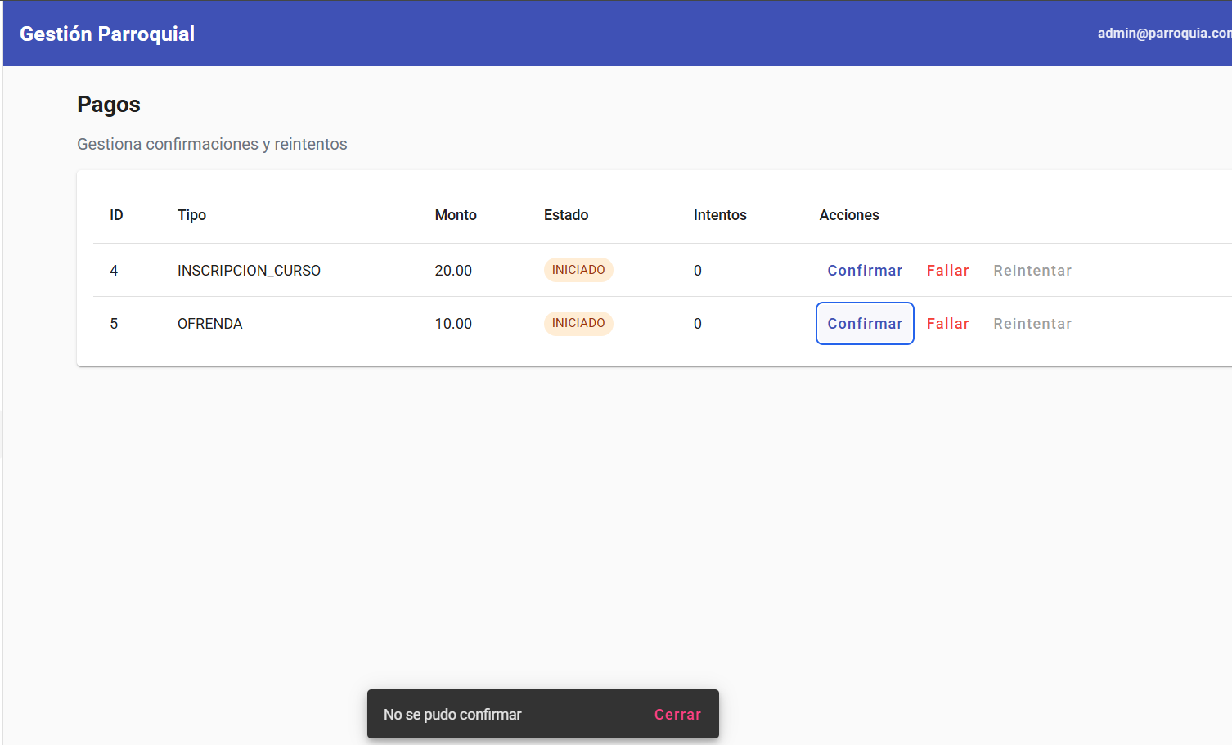

Al intentar fallar un pago aparecía:
No se pudo fallar

Diagnóstico
Al revisar los logs del backend se identificó la siguiente excepción:
java.lang.IllegalArgumentException:
Name for argument of type [java.lang.Long] not specified
and parameter name information not available via reflection
Esto indica que Spring Boot no pudo resolver el parámetro id enviado en la URL.
El problema estaba en el controlador:
PaymentController.java
Código antes de la corrección
El parámetro del endpoint estaba definido como:
@PostMapping("/{id}/confirm")
public PaymentResponse confirm(@PathVariable Long id)
Spring intentaba inferir automáticamente el nombre del parámetro id.
Sin embargo, el proyecto no estaba compilado con la opción:
-parameters
por lo que Spring no podía obtener el nombre del parámetro mediante reflexión.
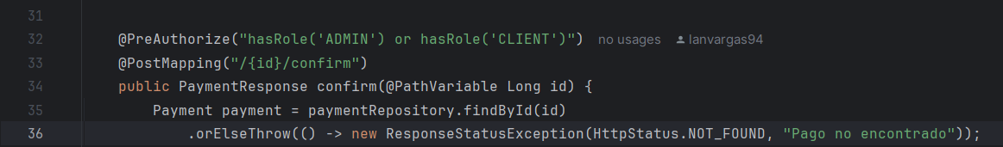
Decisión
Se decidió especificar explícitamente el nombre del parámetro en la anotación @PathVariable.
Esto permite que Spring mapee correctamente el valor {id} de la URL con el parámetro del método.
Código después de la corrección
@PostMapping("/{id}/confirm")
public PaymentResponse confirm(@PathVariable("id") Long id)
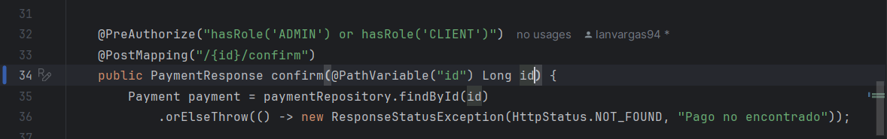
Cambios implementados
Archivo modificado:
PaymentController.java
Métodos modificados:
- confirm()
- fail()
- retry()
Antes
@PathVariable Long id
Después
@PathVariable("id") Long id
Evidencia funcional
Después de aplicar la corrección se realizaron pruebas funcionales completas.
Confirmación de pago
Resultado:
Pago confirmado
El estado del pago cambió a:
CONFIRMADO
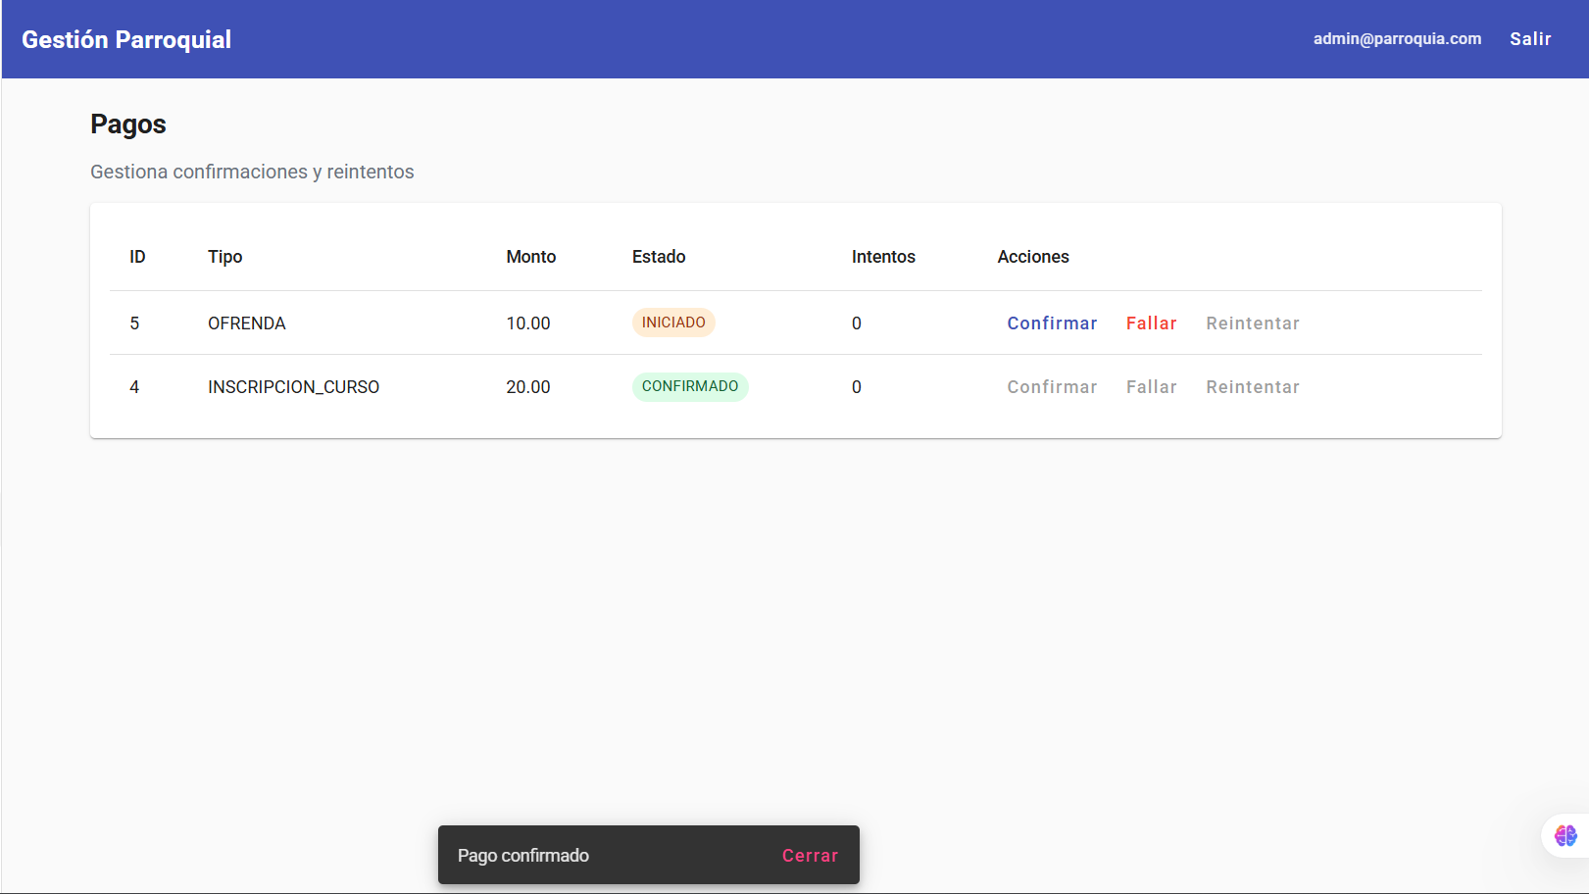
Pago fallido
Resultado:
Pago fallido
El estado cambió a:
FALLIDO
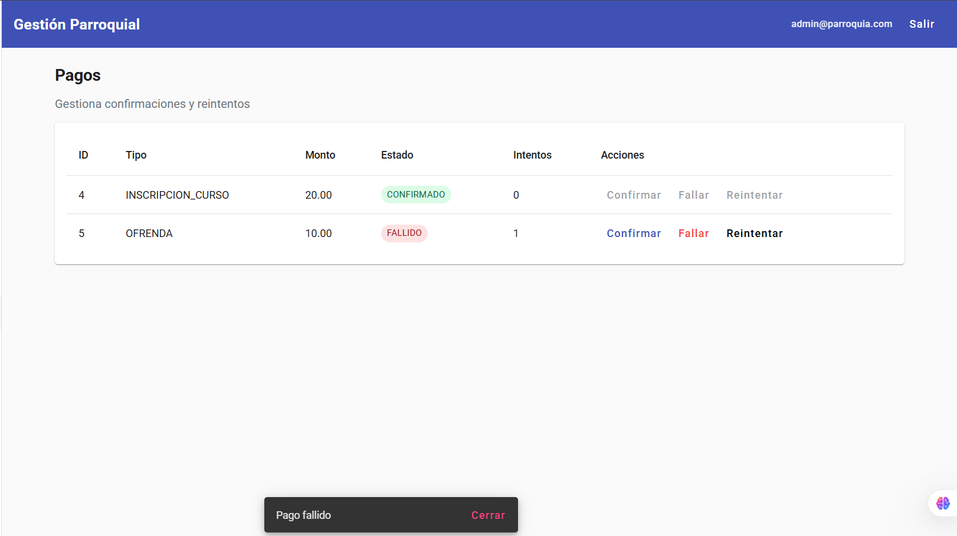
Reintento de pago
Resultado:
Pago reiniciado
El estado vuelve a:
INICIADO
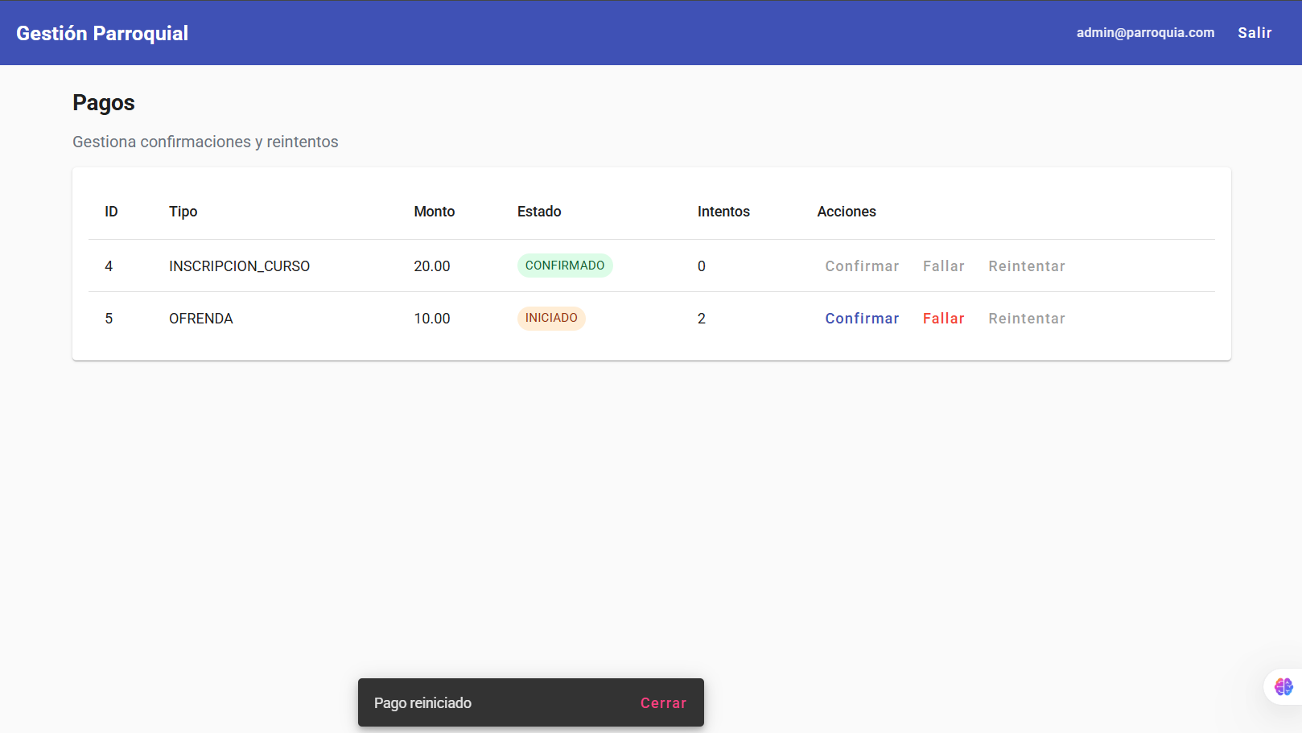

Consecuencias
Impacto positivo
- Se restauró el funcionamiento del módulo de pagos.
- Los endpoints REST ahora reciben correctamente el parámetro id.
- Se eliminó el error de reflexión en Spring Boot.
Trade-off
- Se introduce una pequeña redundancia en el nombre del parámetro, pero mejora la robustez del código.

